PELERINAJ LA PRISLOP
6-7 APRILIE 2024, 18-19 MAI 2024,
28-29 SEPTEMBRIE 2024
2 zile/ 1 noapte

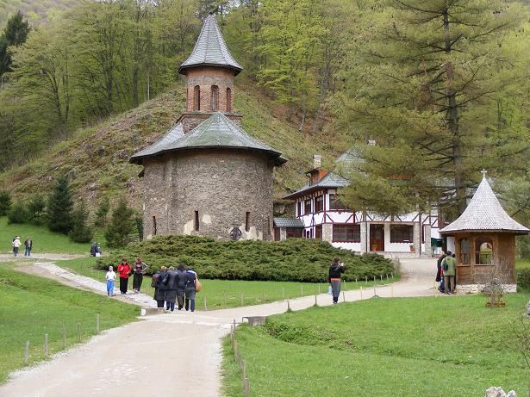
Aşezată într-o poiană, înconjurată de un peisaj mirific, Mânăstirea Prislop se află la 13 km de Haţeg. De aproape şapte secole, ea reprezintă unul din cele mai importante aşezăminte religioase ortodoxe din Transilvania. Pe lângă frumuseţea şi unicitatea construcţiei bisericeşti, ridicată, prin strădania celor trei mari ctitori (Părintele Nicodim, Domniţa Zamfira şi Părintele Arsenie Boca), locaţia atrage ca un magnet mii şi mii de credincioşi din întreaga ţară, veniţi aici pentru a înţelege o parte cât de mică din ceea ce a însemnat, şi mai ales, înseamnă încă, spiritul “Sfântului Ardealului”.
PERIOADA | NR. NOPTI | TARIF
6-7 APRILIE 2024, 18-19 MAI 2024, 28-29 SEPTEMBRIE 2024 | 2 zile/ 1 noapte | 465 lei/ de persoana  cazare cu demipensiune inclusa

TARIFUL INCLUDE:
- transport cu autocare clasificate pentru transport international;
- Cazarea 1 noapte in camera dubla la hotel 3*;
- Demipensiune inclusa ( cu cina si mic dejun);
- vizita la principalele manastiri din program;
- Ghid insotitor pe tot parcursul desfasurarii.

TARIFUL NU INCLUDE:
- Intrarile la obiectivele turistice din program;
- Cheltuieli personale.

Program traseu: Bucuresti– Manastirea Bistrita de Valcea– Defileul Jiului–Manastirea Lainici– Manastirea Prislop (Hateg) – Hunedoara– Alba Iulia (Cetatea Alba Carolina)– Sibiu (Catedrala)–Valea Oltului– Manastirea Cozia– Bucuresti ( aprox. 960 km)

ZIUA I: sambata- ruta Bucureşti– Costeşti (Valcea)– Defileul Jiului – Haţeg – Hunedoara (aprox. 460 km)

Plecare din Bucureşti la locul si ora stabilita de comun acord.

Prima oprire va fi la Manastirea Bistrita de Valcea.
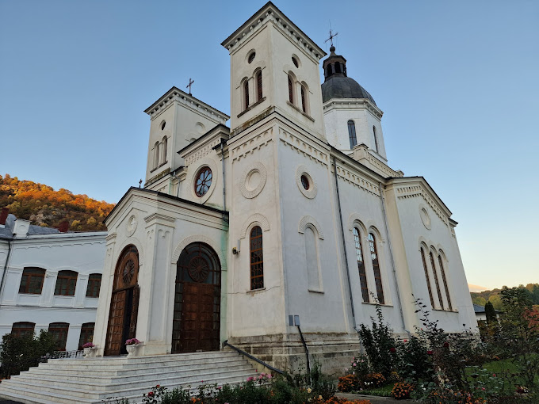
Sfânta Mănăstire Bistriţa este o mănăstire ortodoxă din România situată în apropierea satului Bistriţa, comuna Costeşti, judeţul Vâlcea, aflată în arhiepiscopia Râmnicului. Este o ctitorie a boierilor Craioveşti, datând din jurul anului 1490, având hramul Adormirea Maicii Domnului.

Mănăstirea Bistriţa este vestită şi prin faptul că aici s-a înfiinţat prima tiparniţă din Ţara Românească, unde s-a tipărit de către călugărul Macarie, în 1508, Liturghierul (în limba slavonă), prima carte tipărită pe pământ românesc.

Prima atestare documentara a Manastirii Bistrita este mentionat intr-un act apartinand Vlad Calugarul din anul 1494.
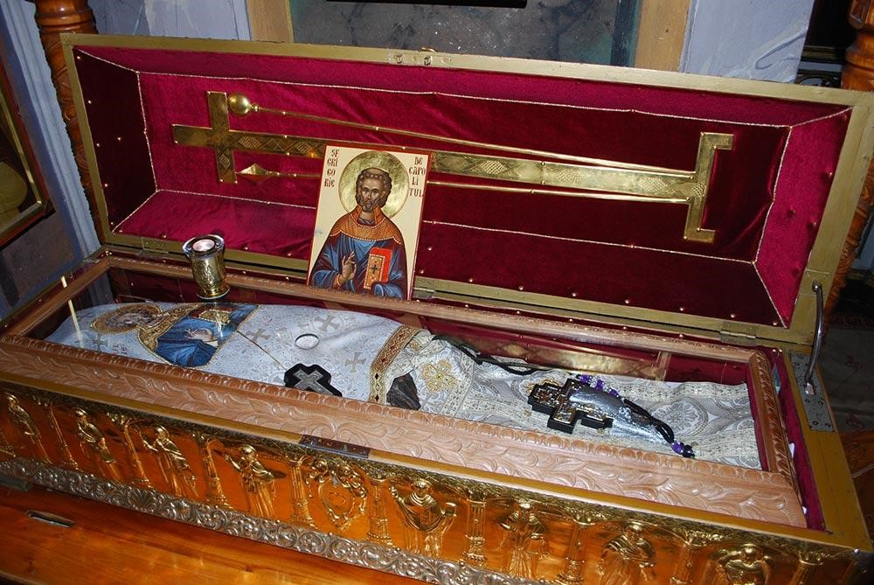
Manastirea a fost distrusa din temelii de catre Mihnea Voda in lupta împotriva Craiovestilor din anul 1509. Un document al vremii specifica faptul ca Mihnea Voda a luptat lupta impotriva Craiovestilor si care a fost refacuta in timpul lui Neagoe Basarab intre 1515 - 1519 tot de catre boierii Craiovesti.
Marele ban Barbu Craiovescu al Olteniei a adus de la Constantinopol cea mai de pret comoara a lacasului, moastele Sfantului Grigorie Decapolitul. Trupul sfantului nu a putrezit niciodata si s-a dovedit a fi purtator de mari daruri: vindeca bolile trupesti si sufletesti, aduc ploaia pe timp de seceta, lucru ce face ca lacasul sa fie asaltat de numerosi pelerini. Legenda spune ca moastele sfantului au fost cumparate de Barbu Craiovescu de la un turc cu aur. Turcul banuia ca va lua o suma importanta echivalenta cu greutatea moastelor. Insa dragostea banului față de moaste are alt deznodamant: asezate pe un taler, intr-adevar cantaresc greu, dar cand banul Craiovescu pune galbenii talerul se echilibreaza la o suma mica. Acest lucru face ca turcul sa exclame: „Vezi, vezi, cum crestin la crestin trage”. Se mai spune ca la 1763 cand epidemia de ciuma cuprinsese Bucurestiul, este adusa racla cu moastele Sfantului Grigorie Decapolitul in fata Mitropoliei, iar in urma rugaciunilor tinute ciuma a început sa dea inapoi disparand definitiv. In anul 1656 Constantin Voievod, doneaza o racla de argint in care sa fie asezate sfintele moaste.
Constantin Brancoveanu doneaza manastirii un clopot , obiect de o inestimabila valoare si icoana facatoare de minuni a Sfintei Ana.
In apropierea manastirii se afla si pestera Pestera de la Manastirea Bistrita, numita adesea si „Pestera Sfantului Grigorie Decapolitul", care este o pestera naturala (unde sunt lilieci), iar la cativa km se afla Manastirea Arnota.

In drum spre Manastirea Lainici trecem prin Defileul Jiului.

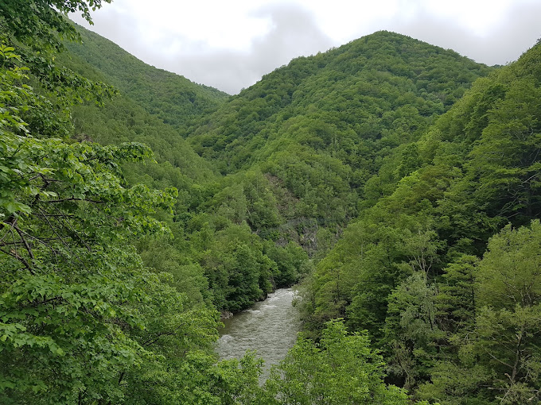
Parcul Național Defileul Jiului este o arie protejată de interes național, situată în sud-vestul țării, pe teritoriile județelor Gorj și Hunedoara.
Actuala șosea ce tranzitează trecătoarea din Defileul Jiului a fost construită începând cu anii 1880 de meșteri pietrari aduși din Italia. S-a continuat în perioada interbelică și s-a asfaltat abia după anii `50. În paralel, începând cu perioada interbelică, s-a construit și linia ferată Bumbești-Jiu–Livezeni având 38 de tuneluri. Până în 1880, trecătoarea principală între Oltenia și Ardeal, din zona Gorj și Hunedoara, era Pasul Vulcan, drumul lui Mihai Viteazul, pe acolo pe unde a trecut domnitorul Țării Românești, în anul 1600, când a unit pentru prima dată Principatele Române. Se pornea din Turcinești, se trecea prin Schela, Arsuri, Pasul Vulcan, la o altitudine de 1621 m, și se cobora în Vulcan, Paroșeni, Valea Jiului. Mănăstirea Lainici era izolată total. Se ajungea foarte greu aici pe cărări, pe marginea albiei Jiului.
În arealul parcului se află Mănăstirea Lainici, o mănăstire ortodoxă de călugări. Lăcașul de cult poartă hramul Intrarea în Biserică a Maicii Domnului.
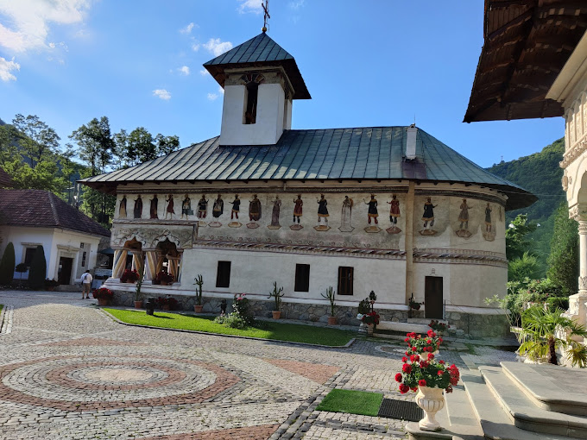
Biserica veche a mănăstirii Lainici, construită la începutul secolului al XIX-lea, poate fi vazuta si in zilele noastre.

Manastirea Lainici a fost construita intre anii 1812 si 1847 de boierii din regiune pe un deal care domina Valea Jiului. Ea adaposteste frumoase fresce interioare datand din 1860 si un iconostas compus din icoane in stil bizantin.
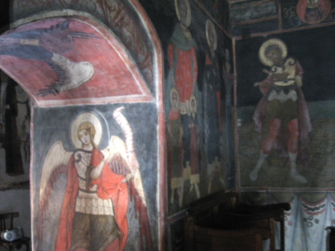

In curtea Manastiri Lainici se spune ca exista o comoara a vietii, intitulata „Scara Vietii”.
Dupa ce ne inchinam si ne rugam la „icoanele sfinte” de la Manastirea Lainici, ne continuam drumul spre Manastirea Prislop, trecand prin Depresiunea Petrosani, care are o altitudine de 615–620 m si ajungem in Hateg (jud. Hunedoara) la Manastirea Prislop.
Mănăstirea Prislop (Hateg – jud. Hunedoara), locul unde se află mormântul Parintelui Arsenie Boca, printre cele mai importante centre de pelerinaj din Romania.

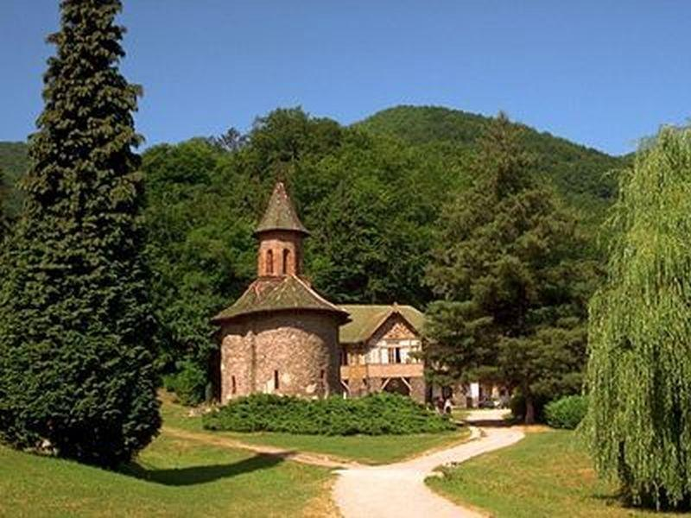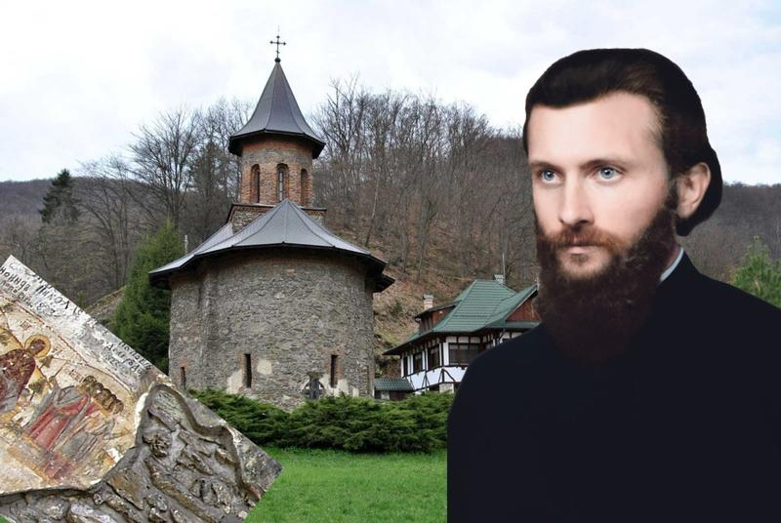

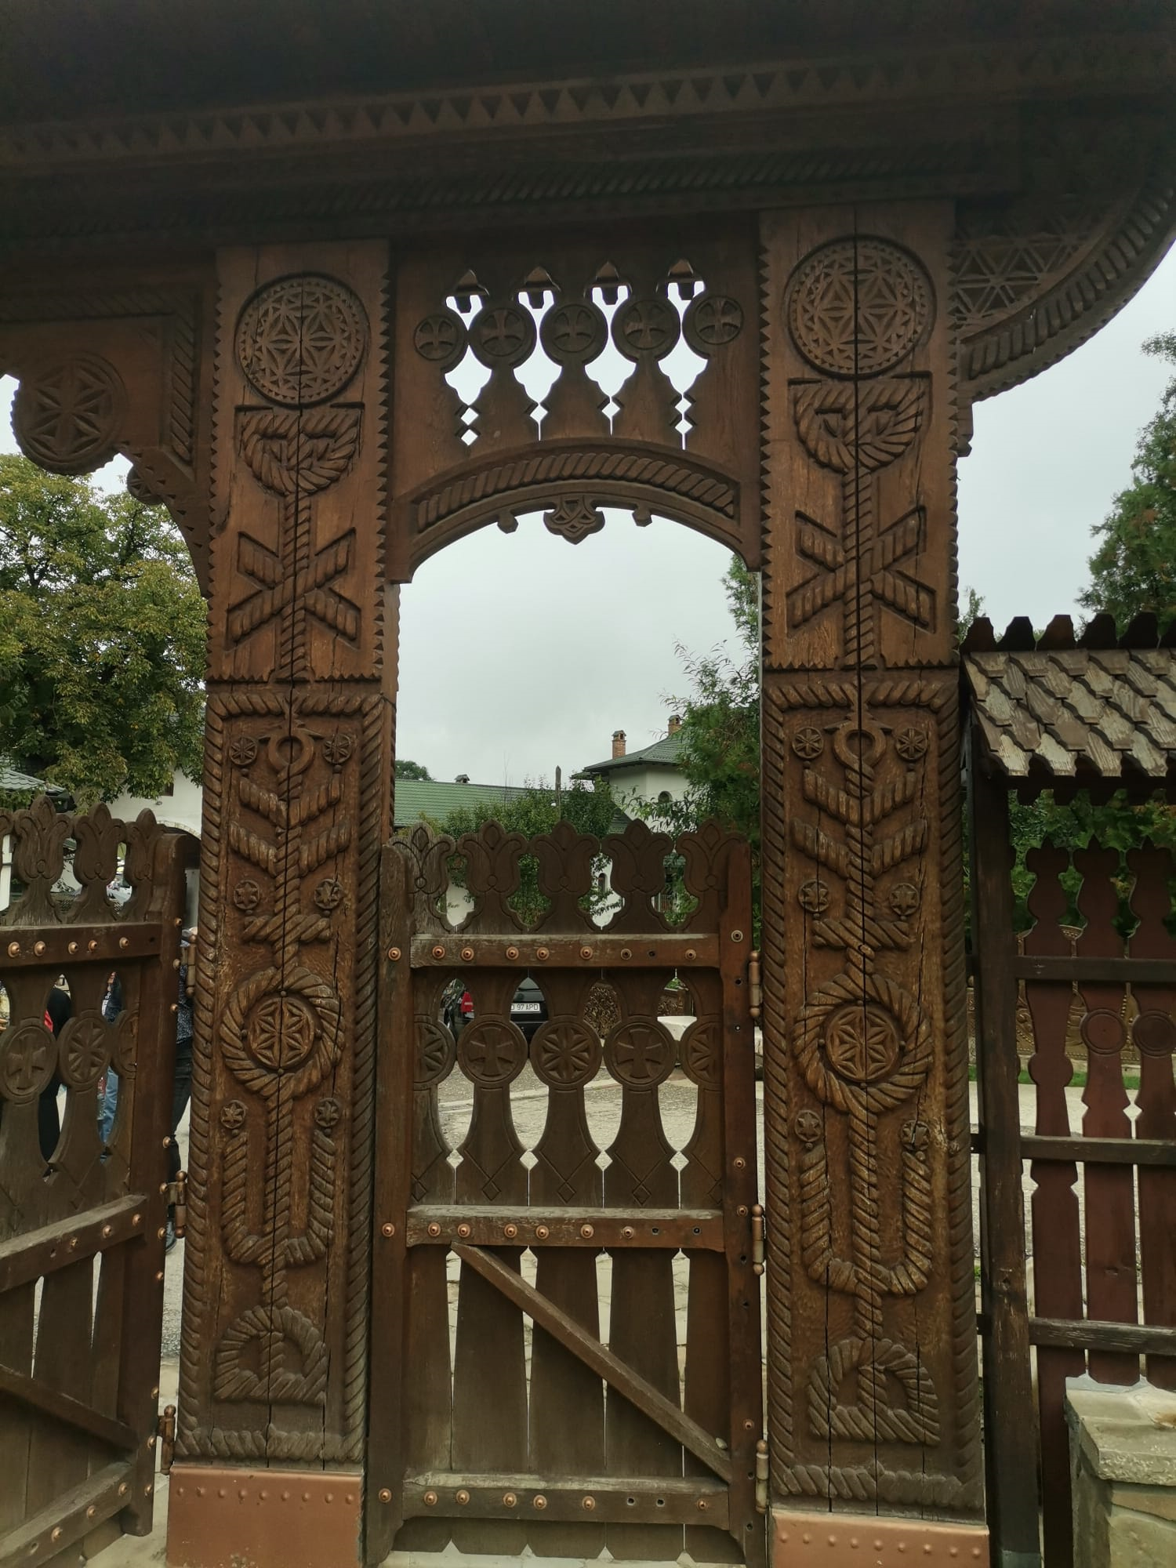
Ajungand la Prislop, intram pe Poarta in stil Maramuresean sculptata de Parintele Arsenie Boca, unde ne-a fost lasat cel mai important testament al neamului romanesc. Fiecare simbol de pe aceasta poarta reprezinta un mesaj al Parintelui Arsenie Boca pentru intregul popor roman.

Manastirea Prislop este cunoscuta si sub numele de "Silvas", dupa satul Silvasu de Sus, gasit pentru prima data in documente in anul 1360. La 200 de metri de actuala biserica se afla locul numit "La Manastirea Batrana", dovada existentei acolo a unei manastiri mai vechi, din lemn.

Nu se cunosc începuturile mănăstirii. Deoarece era amplasată pe pământuri care ținuseră de nobilii români din Ciula, se poate presupune că ei au fost ctitorii laici ai locașului. Nu se poate vorbi, cu nici un fel de date pozitive, despre vreo sihăstrie din secolele XIII-XIV. Există o singură mărturie care este consemnată despre prezența lui Nicodim de la Tismana, în Ungaria medievală. Ea este însemnarea de pe Evangheliarul său: „Această Sfântă Evanghelie a scris-o popa Nicodim în Țara Ungurească în 1404-1405”. Lui Nicodim tradiția i-a pus în seamă un lung șir de alte mănăstiri care au fost întemeiate ulterior. În adevăr, nici cea mai mică relație nu se poate face între Prislop și Nicodim de la Tismana.
De-a lungul timpului mii de pelerini au ajuns la aceasta manastire vestita, unde se roaga si unde s-au intamplat multe minuni, inca nescrise. Manastirea Prislop poate fi numita „Calea spre Dumnezeu”. Manastirea Prislop este un loc binecuvantat de Dumnezeu, iar poenita ei este considerata „Poeniţa Maicii Domnului”.
Apoi, ne continuam calatoria spre Hunedoara si ne oprim la cazare la hotelul din Hunedoara, unde luam cina si innoptam.
- ZIUA II: duminica- Hotelul din Hunedoara –Alba Iulia (Cetatea Alba Carolina/ Biserica Marii Unirii) – Sibiu (Catedrala ortodoxa)– Valea Oltului – Bucureşti (aprox. 500 km)
Micul dejun. Ne indreptam spre Alba Iulia.
Dupa inchinare si rugaciune, ne indeptam spre Alba Iulia si vizitam:
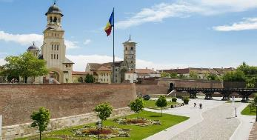
Cetatea Alba-Carolina este printre putinele cladiri, in stil Vauban, ramase in picioare in Europa. Acesta se refera la sistemul inovator de fortificatii conceput de inginerul militar Sébastien Le Prestre, Marchiz de Vauban. Pentru a o aduce in forma de astazi, o stea cu 7 bastioane si ziduri de 3 metri grosime, s-a muncit neintrerupt timp de 23 de ani. Cele doua santuri de aparare i-au adus faima in sud-estul Europei, iar orasul Alba-Iulia este des pus pe harta turistica a strainilor.
(Program: Luni – Duminica 09:00 – 23:00) Tarif: intrarea este gratuita.
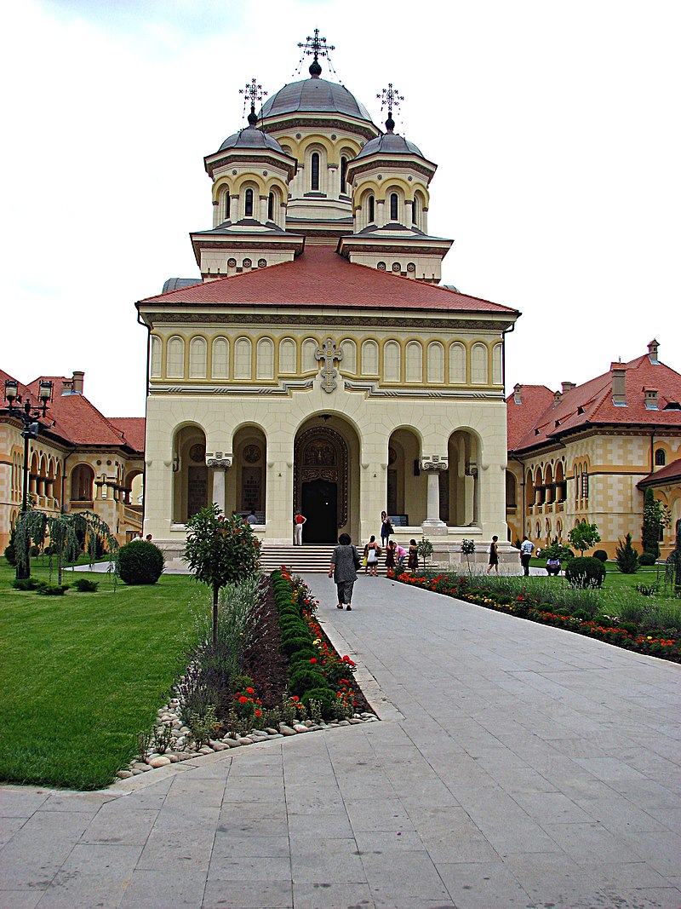
In interiorul cetatii, se afla Catedrala Încoronării din Alba Iulia, cu hramul Sfânta Treime si care a fost construită cu sprijinul Casei Regale a României, după planurile arhitectului Victor Ștefănescu. Lucrările au fost începute la 28 martie 1921 și au fost finalizate la mijlocul lunii septembrie 1922, la 8 octombrie având loc sfințirea și primirea hramului Sfinților Arhangheli Mihail și Gavriil, în memoria primului întregitor al românilor și patron al evenimentului.
În curtea acestei biserici a avut loc în data de 15 octombrie 1922 ceremonia de încoronare a Regelui Ferdinand și a Reginei Maria ca suverani ai României Mari.

Dupa inchinare si rugaciune, ne indeptam spre Sibiu si vizitam: centrul Sibiului i Catedrala

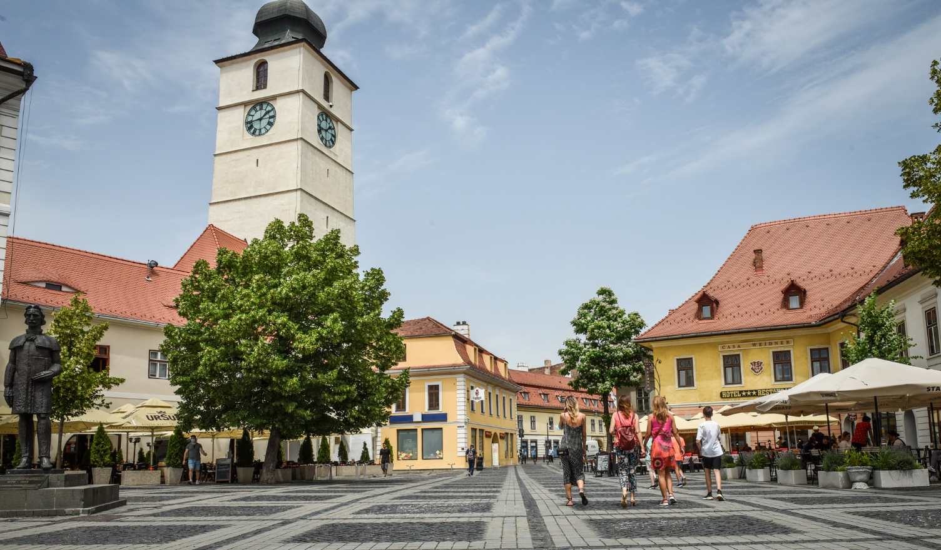
Cetatea Sibiu, fiind ridicata de sasi si avand inca in imprejurimi o comunitate impresionanta de sasi ce transmit istoria, traditiile si obiceiurilor generatiilor viitoare, Cetatea Sibiu este cea mai importanta si cunoscuta cetate saseasca din Transilvania. Aceasta a primit o recunoastere internationala in 2007, cand Sibiul a fost Capitala Europeana Culturala, fiind in acel an vizitata de zeci de mii de turisti veniti din toate colturile lumii.
Intreaga cetate este foarte bine conservata, de la strazi la cladiri si poduri, modernizarea survenita in ultimul deceniu neafectand aspectul medieval original al arhitecturii. Cele mai atractive obiective turistice din Sibiu sunt: Turnul Sfatului, Piata Mare, Podul Minciunilor, Pasajul Scarilor, Biserica Ursinelor, Parcul ASTRA si Casa cu cariatide.
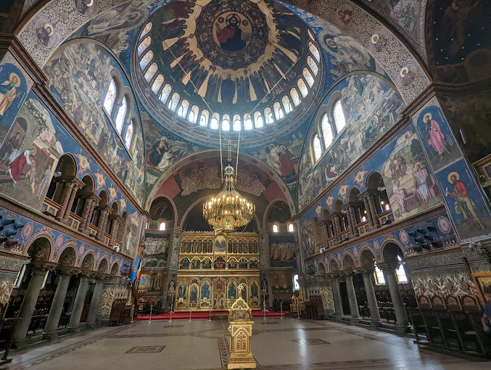
Catedrala Mitropolitană din Sibiu, cu hramul Sfânta Treime, este o biserică ortodoxă construită între anii 1902-1906 în orașul Sibiu, pe locul unei biserici grecești din 1797-1799 care a servit până atunci drept catedrală episcopală. A fost ctitorită de mitropolitul Ioan Mețianu și construită după planurile inginerilor arhitecți Virgil Nagy și József Kommer din Budapesta. De la inaugurare și până în prezent edificiul este catedrala Arhiepiscopiei Sibiului și a Mitropoliei Ardealului.
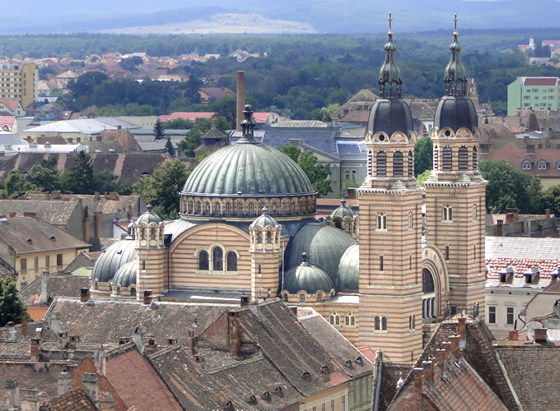
Lăcașul prezintă caracteristicile unei bazilici bizantine fiind o copie la scară redusă a fostei Catedrale Sfânta Sofia din Constantinopol (actuala Mare Moschee Aysofya).

Ideea construirii unei catedrale ortodoxe la Sibiu i-a aparținut episcopului Andrei Șaguna al Ardealului.

Dupa inchinare si rugaciune, ne indeptam spre Manastirea Cozia aflata pe Valea Oltului.

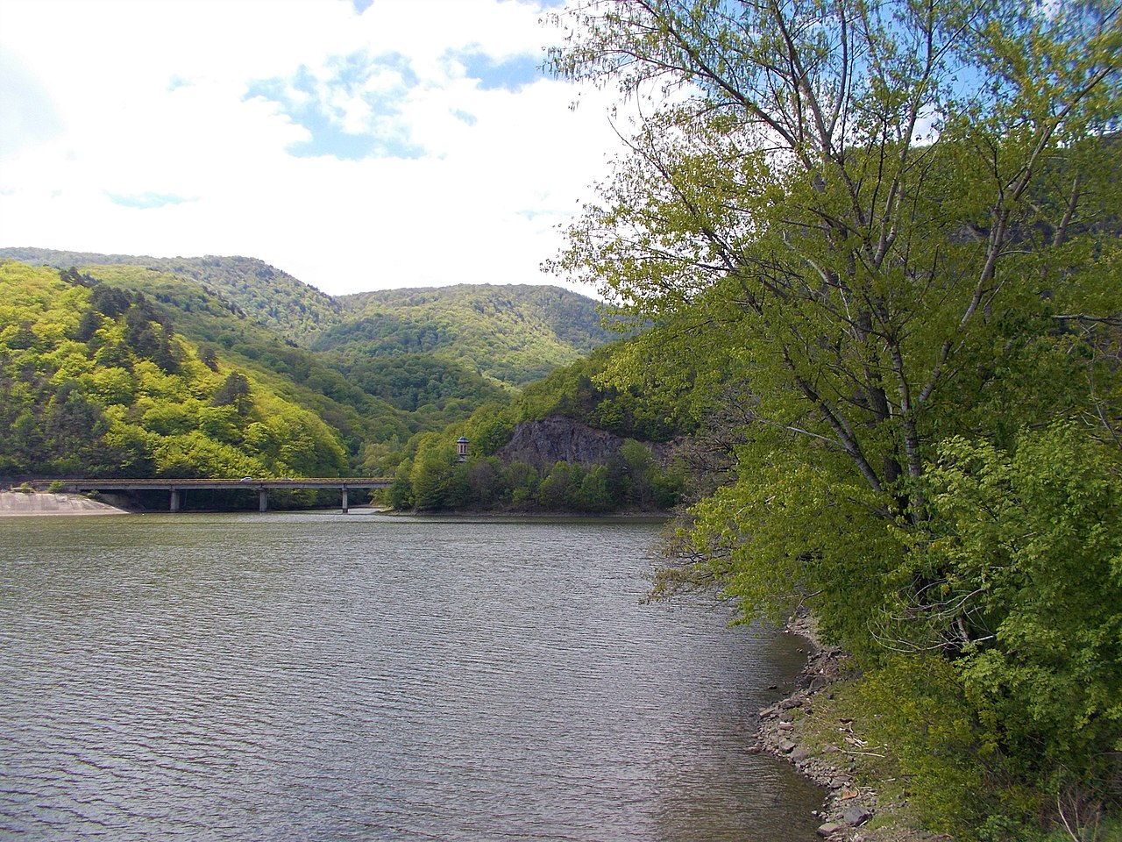
Este cel mai lung defileu din tara și se întinde de la Turnu Roșu la Cozia.

Valea Oltului este un defileu prin care curge Râul Olt între Lotru și Munții Căpățânii, partea vestică a Munților Făgărașului și Munții Cozia.

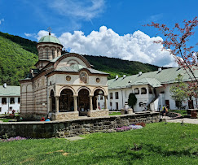
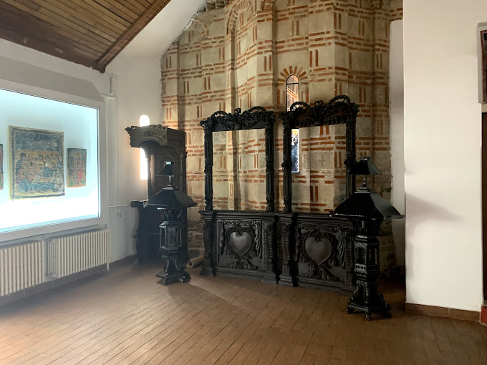
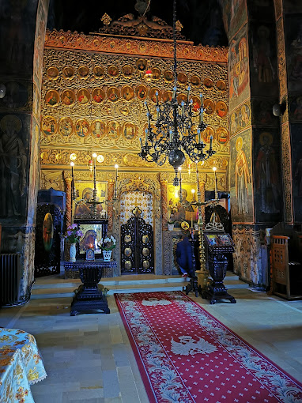
Mănăstirea Cozia este o mănăstire ortodoxă din România situată pe Valea Oltului, în apropierea localității Călimănești, județul Vâlcea, aflată in arhiepiscopia Râmnicului. Este o ctitorie a marelui voievod al Țării Românești Mircea cel Bătrân, datând din anul 1388. Recent s-a deschis in interiorul manastirii si un muzeu (care poate fi vizitat duminica dupa slujba).

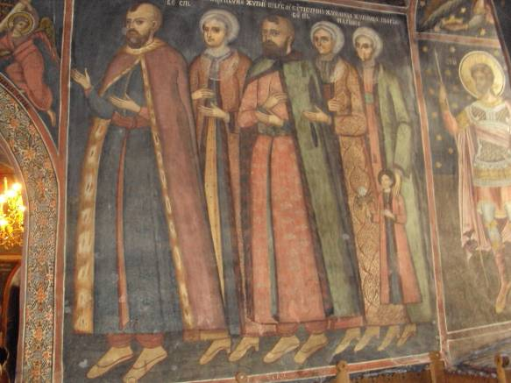
La intrarea în biserică se află fresce realizate de artişti sârbi, iar figurile celor doi arhangheli, Gavriil şi Mihail, zugrăviţi în dreapta şi în stânga uşii ce dă spre choră, sunt considerate printre cele mai frumoase picturi din bisericile româneşti. În partea de sud a pronaosului este zugrăvit chipul Sfântului Nicodim de la Tismana, iar în naos este pictat portretul ctitorului Mircea cel Bătrân, dezvăluit în costum de cavaler cruciat, ţinând în mâini macheta Mănăstirii Cozia, avându-l alături pe fiul său, Mihail, care i-a fost, începând cu anul 1408, asociat la domnie.
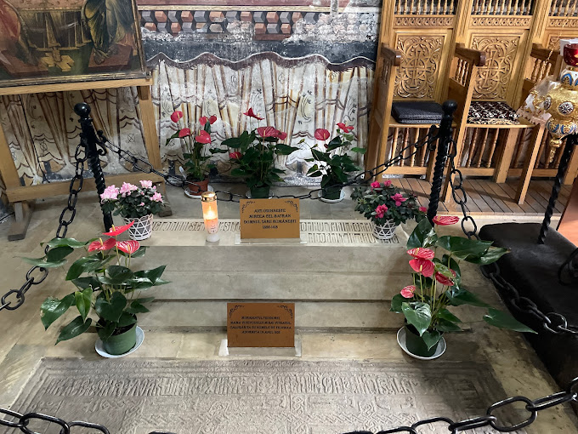
În pronaosul de la Mănăstirea Cozia se găsesc mormintele voievodului Mircea şi al monahiei Teofana, mama lui Mihai Viteazul, călugărită dupa moartea fiului ei, asasinat la Câmpia Turzii, la 9 august 1601.

Dupa inchinare si rugaciune, ne indeptam spre Bucureşti.
Sosire in Bucureşti dupa ora 20 (in functie de trafic).
Nota: Programul pe zile si ordinea vizitelor se pot modifica, respectand in totalitate vizitele mentionate în program.
Categoria hotelurilor si a mijloacelor de transport este in conformitate cu normele locale.

Tarifele sunt valabile pentru conditiile de mai sus. Modificarea perioadei, a numarului de participanti sau a altor conditii, atrage dupa sine si modificari ale ofertei.

